Система
управления
учебным
процессом “TimeTable”

Студентки 2 курса

ФИВТ гр. ИВ-92

ГлуШко Ольги

Зачётная книжка №9204

Документация проекта

Документация проекта

1. Запросы заинтересованных лиц

2. Прецеденты

3. Диаграмма бизнес сущностей

4. Диаграмма взаимоотношений между сущностями

5. SQL - запросы

Запросы заинтересованных
лиц

Введение

«TimeTable» - программа для организации учебного процесса и отображения соответствующей информации в табличном виде.
В этом документе описываются запросы заинтересованных лиц, в качестве которых выступают студенты, преподаватели, работники факультета и ректората, по отношению к разрабатываемой программе «TimeTable».

Цель
Целью документа является определение основных требований к функциональности, производительности и эксплуатационной пригодности, а также определение правил использования и технологических ограничений, предъявляемых к предмету разработки.

Контекст
Перечень требований, перечисленных в этом документе, является основой технического задания на разработку программы «TimeTable».

Краткий обзор продукта
Электронная система «TimeTable» предназначена для создания, корректировки и отображения учебного процесса студентов. Также использование этой системы позволит ускорить и упростить организационные процессы, связанные с разработкой и поддержкой учебного плана факультета благодаря учету индивидуальных особенностей различных групп пользователей данной системы.
Таким образом, пользователи-студенты обладают возможностью просматривать расписание и объявления. Преподаватели, кроме возможности просмотра общей информации, имеют доступ к сведениям о свободных аудиториях, а также могут оставлять объявления и заявки на резервирование аудиторий. Пользователи-руководители обладают расширенными функциональными возможностями и осуществляют формирование данных, которые доступны прочим определенным группам. Пользователь-администратор поддерживает работоспособность системы и осуществляет распределение пользователей системы по соответствующим группам.

Функциональность

Базы данных программы

Базы данных программы «TimeTable» содержат структурированную информацию о расписании пар по группам, по заданному времени или в указанной аудитории; занятости и вместительности аудиторий, а также индивидуальному графику работы преподавателей.

В зависимости от прав доступа к информации баз данных пользователи делятся на пять групп: студенты, преподаватели, руководители, администратор и гость.

Возможности пользователей-студентов

Пользователи-студенты могут просматривать информацию о расписании учебного процесса, а именно индивидуальное расписание по группам(предмет, время, аудитория, преподаватель), изменения в расписании и дополнительные данные(например объявления, контактные данные преподавателя).

Возможности пользователей-преподавателей
Кроме просмотра данных об учебном процессе пользователи-преподаватели могут просматривать информацию о занятости аудиторий в заданное ими время, их резервирование (учитывая вместительность) и создание объявлений.

Возможности пользователей-руководителей

Эта группа пользователей создает и редактирует расписание учебного процесса студентов согласно учебному плану факультета и индивидуальному учебному плану преподавателей, а также размещает объявления для пользователей-студентов и преподавателей.

Возможности пользователя-администратора
В обязанности администратора входит следить за работоспособностью данной программы, корректировать ее настройки, регистрировать новых пользователей и распределять их по типу доступа к данным.

Возможности пользователя-гостя

Эта группа пользователей имеет ограниченный доступ к данным об учебном процессе. Гости могут просматривать информацию о расписании занятий, но не имеют доступа к дополнительной информации. Каждый пользователь-гость может пройти регистрацию и получить определенный доступ к данным (в зависимости от того в какую группу пользователей он будет определен администратором).

Сценарий просмотра расписания
Участники:
1. Клиент
2. Система «TimeTable»
Предусловие – отсутствует
Сценарий:
1. Клиент выбирает функцию просмотра расписания и задает фильтры, если такие необходимы.
2. Система проверяет соответствия заданных фильтров возможностям группы клиента и на их основе создает окончательные фильтры.
3. Система предоставляет информацию о расписании по окончательным фильтрам.
Исключительные ситуации:
Несоответствие фильтров, отсутствие расписания
Результат:
Вывод информации в виде таблицы с расписанием группы или курса, либо графика работы преподавателя

Сценарий просмотра дополнительной информации
Участники:
1. Клиент
2. Система «TimeTable»
Предусловие – клиент является зарегистрированным пользователем
Сценарий:
1. Клиент выбирает функцию просмотра дополнительной информации
2. Система предоставляет дополнительную информацию по фильтрам категории клиента.
Исключительные ситуации:
Отсутствие дополнительной информации
Результат:
Вывод информации, содержащей дополнительную информацию о конкретном пользователе.

Сценарий просмотра загруженности аудиторий
Участники:
1. Клиент
2. Система «TimeTable»
Предусловие – клиент принадлежит к категории преподаватели, руководители или администраторы
Сценарий:
1. Клиент выбирает функцию просмотра загруженности аудитории и задает требуемую аудиторию
2. Система предоставляет информацию о загруженности требуемой аудитории
3. Система предоставляет возможность использовать функцию бронирования аудитории, если клиент принадлежит к категории преподаватели
Исключительные ситуации:
Несуществующая аудитория, отсутствие информации по аудитории
Результат:
Вывод информации в виде таблицы с перечнем аудиторий и данных о их загруженности.

Сценарий создания обьявлений
Участники:
1. Клиент
2. Система «TimeTable»
Предусловие – клиент принадлежит к категории преподаватели, руководители или администраторы
Сценарий:
1. Клиент выбирает функцию добавления объявления и выбирает целевую аудиторию.
2. Клиент вводит текстовую информацию
3. Система добавляет введенные дополнительные данные и выводит отчет об успешности операции
Исключительные ситуации:
Данные не введены
Результат:
Добавление объявления в базу данных, вывод информации в виде обновленной таблицы объявлений

Сценарий создания расписания
Участники:
1. Клиент
2. Система «TimeTable»
Предусловие – клиент принадлежит к категории руководители или администраторы.
Сценарий:
1. Клиент выбирает создания расписания и ограничивающий фильтр на группу либо преподавателя
2. Клиент вводит всю необходимую информацию
3. Система запрашивает подтверждение действия
4. Система генерирует новое расписание и выводит отчет об успешности операции
Исключительные ситуации:
Расписание, которое пытаются создать, уже существует
Результат:
Создание нового расписания, вывод информации в виде таблицы, содержащей расписание конкретной группы, курса или графика загруженности преподавателя.

Сценарий редактирования расписания
Участники:
1. Клиент
2. Система «TimeTable»
Предусловие – клиент принадлежит к категории руководители или администраторы.
Сценарий:
1. Клиент выбирает функцию редактирования расписания
2. Система предоставляет информацию о расписании, которое клиент может редактировать в соответствии со своей категорией.
3. Клиент редактирует данные и сохраняет их
4. Система изменяет существующие расписание и выводит отчет об успешности операции
Исключительные ситуации:
Занятость группы или аудитории, отсутствие расписания
Результат:
Изменение расписания вывод информации в виде таблицы, содержащей расписание конкретной группы, курса или графика загруженности преподавателя.

Сценарий регистрации пользователей
Участники:
1. Клиент
2. Система «TimeTable»
Предусловие – клиент является незарегистрированным пользователем
Сценарий:
1. Клиент заполняет регистрационные данные
2. Система фиксирует данные клиента и предоставляет ему категорию
Исключительные ситуации:
Пользователь с данным логином уже зарегистрирован
Результат:
Регистрация нового пользователя

Сценарий изменения данных пользователя
Участники:
1. Клиент
2. Система «TimeTable»
Предусловие – клиент является зарегистрированным пользователем
Сценарий:
1. Клиент выбирает функцию изменения собственных данных либо изменения данных другого пользователя, если клиент принадлежит к категории администраторов.
2. Клиент редактирует данные.
3. Система фиксирует данные клиента
Исключительные ситуации:
Отсутствие информации в ключевых полях
Результат:
Изменение данных пользователя

Сценарий просмотра данных пользователя
Участники:
1. Клиент
2. Система «TimeTable»
Предусловие – клиент является зарегистрированным пользователем
Сценарий:
1. Клиент выбирает функцию просмотра данных конкретного пользователя
2. Система предоставляет требуемую информацию
Исключительные ситуации:
Отсутствуют
Результат:
Вывод информации в виде таблицы с информацией о пользователе.

Сценарий выбора
Участники:
1. Клиент
2. Система «TimeTable»
Предусловие – отсутствует
Сценарий:
1. Система предоставляет на выбор идентификаторы, которые характеризуют данные
2. Клиент выбирает единственный идентификатор и сообщает о своем выборе системе
Исключительные ситуации:
Отсутствуют
Результат:
Корректирование дальнейших действий системы

Сценарий выбора курса
Участники:
1. Клиент
2. Система «TimeTable»
Предусловие – отсутствует
Сценарий:
1. Система предоставляет возможность выбора определенного курса студентов
2. Клиент выбирает определенный курс
Исключительные ситуации:
Отсутствуют
Результат:
Передача номера курса другой части системы.

Сценарий выбора группы
Участники:
1. Клиент
2. Система «TimeTable»
Предусловие – отсутствует
Сценарий:
1. Система предоставляет возможность выбора определенной группы студентов
2. Клиент выбирает определенную группу
Исключительные ситуации:
Отсутствуют
Результат:
Передача номера группы другой части системы.

Сценарий выбора преподавателя
Участники:
1. Клиент
2. Система «TimeTable»
Предусловие – клиент принадлежит к категории студенты, преподаватели, руководители или администраторы
Сценарий:
1. Система предоставляет возможность выбора определенного преподавателя
2. Клиент выбирает определенного преподавателя
Исключительные ситуации:
Отсутствуют
Результат:
Передача идентификатора преподавателя другой части системы.

Сценарий фильтра по категории пользователей
Участники:
1. Клиент
2. Система «TimeTable»
Предусловие – отсутствует
Сценарий:
1. Система предоставляет возможность выбора определенной категории пользователей системы
2. Клиент выбирает определенную категорию
Исключительные ситуации:
Отсутствуют
Результат:
Передача идентификатора категории другой части системы.

Практичность

Простота освоения
Система "TimeTable" может гарантировать максимальную эффективность обработки данных не позже, чем через 2 часа работы пользователя.

Оперативность
Проект должен гарантировать быстрый поиск необходимых данных, а также возможность частого изменения данных без негативных последствий для работы системы.

Интерфейс пользователя
Внешний вид и функциональность интерфейса пользователя должны соответствовать эргономическим требованиям и учитывать специфику категорий пользователей системы.
Интерфейс пользователя должен быть реализован в рамках «оконных» технологий.
В интерфейсе пользователя необходимо наличие различных средств помощи.

Прецеденты

Список прецедентов

- Use Case Diagram
- UseCase01. Просмотр расписания
- UseCase02. Просмотр дополнительной информации
- UseCase03. Просмотр загруженности аудиторий
- UseCase04. Создание объявлений
- UseCase05. Создания расписания
- UseCase06. Редактирование расписания
- UseCase07. Регистрация пользователей
- UseCase08. Изменения данных пользователя
- UseCase09. Просмотр данных пользователя
- UseCase10. Выбор курса
- UseCase11. Выбор группы
- UseCase12. Выбор преподавателя
- UseCase13. Фильтр по категории пользователей

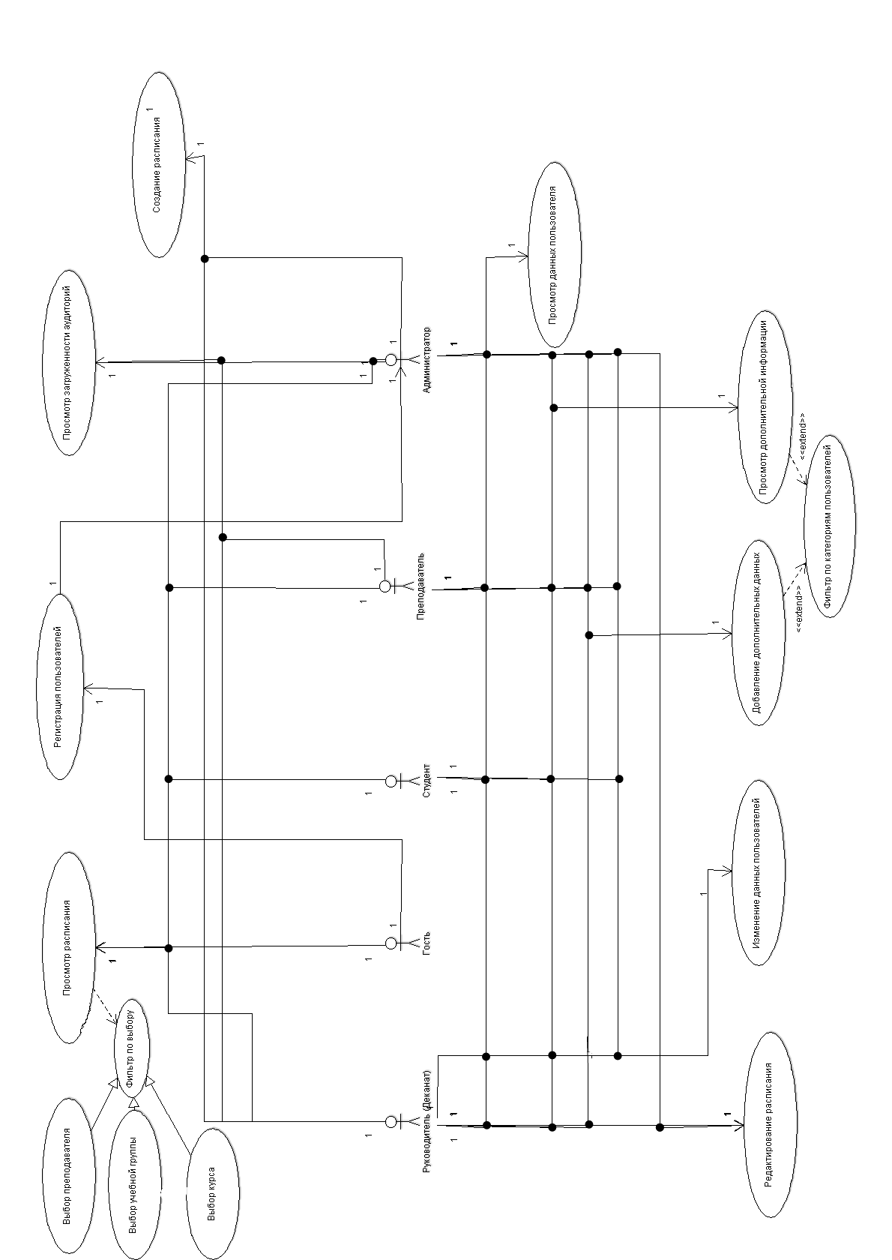

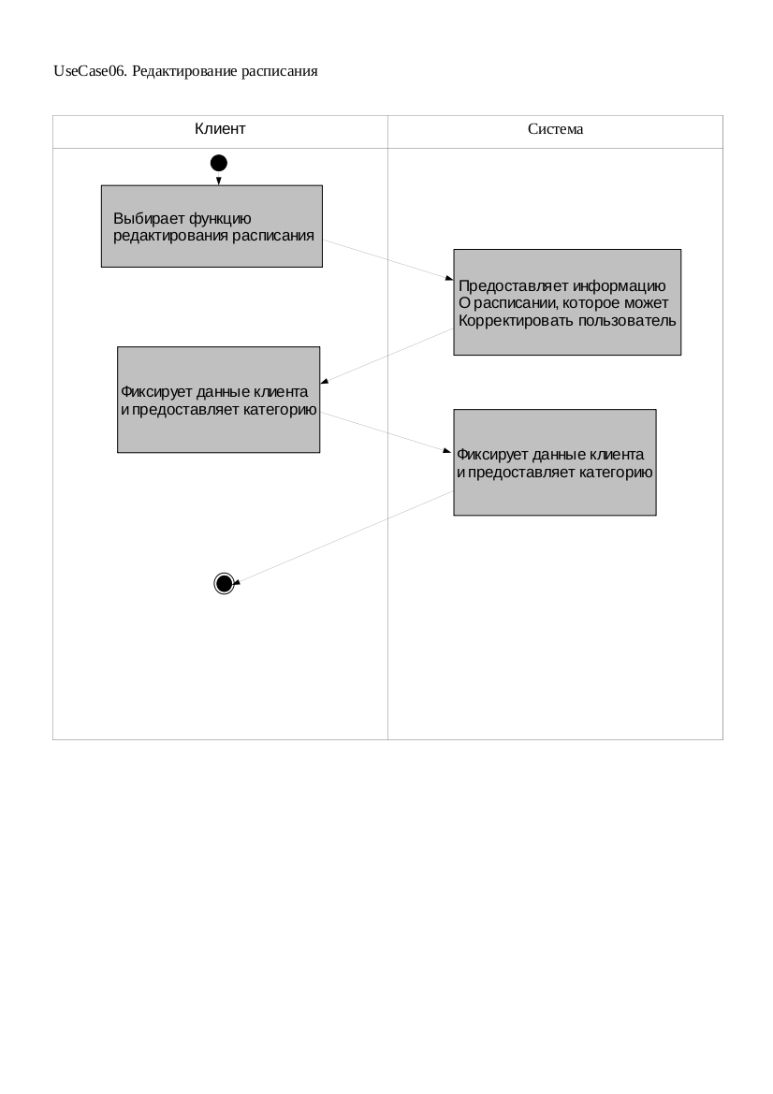

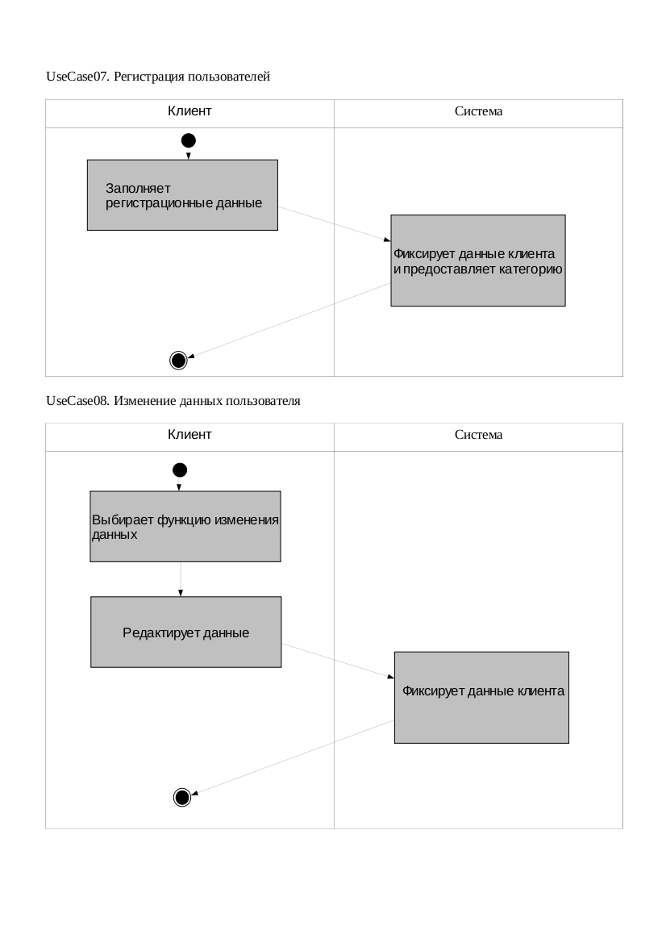
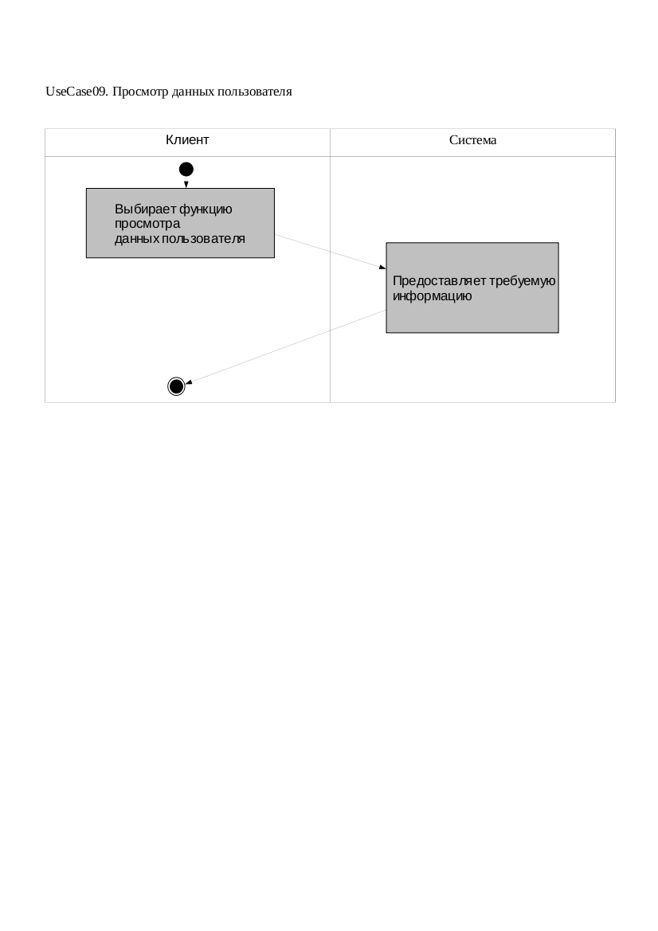

Диаграмма
бизнес
сущностей

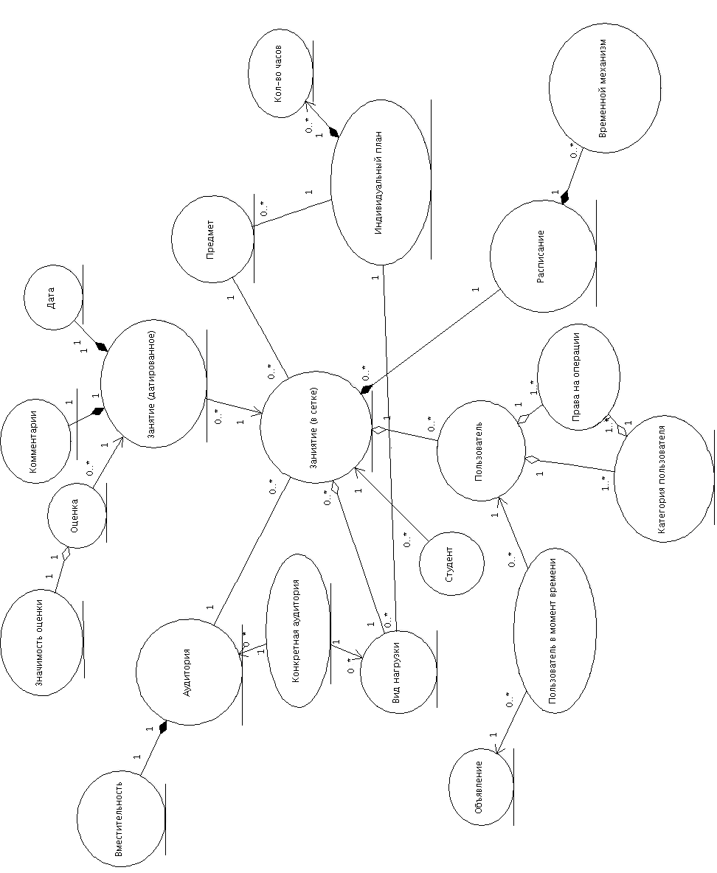

Реляционная
схема

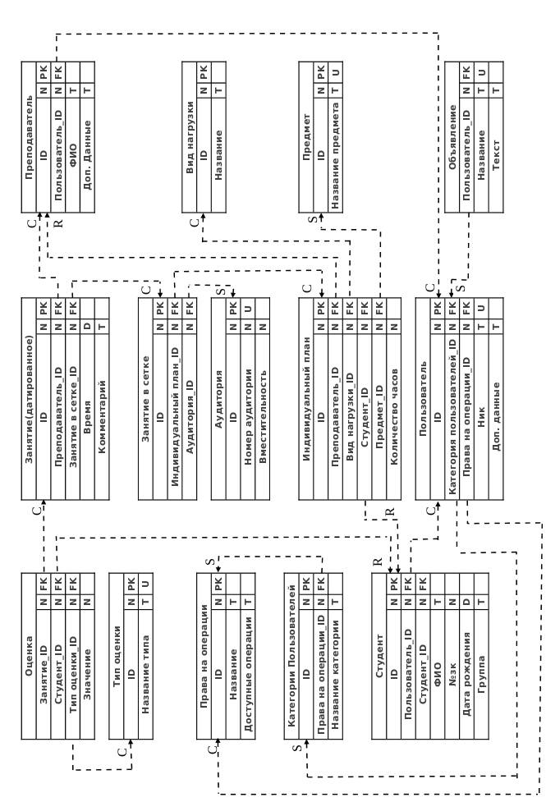

SQL - запросы

#=====================terms=================
DROP TABLE IF EXISTS terms;
CREATE TABLE terms (
ID int(10) unsigned PRIMARY KEY,
Name varchar(45),
Operations varchar(100)
);

INSERT INTO terms VALUES (1,'Admin','Create user');
INSERT INTO terms VALUES (2,'Student','Read advertisement');
INSERT INTO terms VALUES (3,'Manager','Make timetable');

SELECT * from terms;
#=====================category=================
DROP TABLE IF EXISTS category;
CREATE TABLE category (
ID int(10) unsigned PRIMARY KEY,
ID_terms int(10) unsigned,
Name varchar(45),
Operations varchar(100),
CONSTRAINT ID_terms FOREIGN KEY (ID_terms) REFERENCES terms (ID) ON DELETE SET NULL
);

INSERT INTO category VALUES (1,1,'Admin','');
INSERT INTO category VALUES (2,3,'Lector','');
INSERT INTO category VALUES (3,2,'Student','');
INSERT INTO category VALUES (4,3,'Manager','');

SELECT * from category;
#=====================user=================
DROP TABLE IF EXISTS user;
CREATE TABLE user (
ID int(10) unsigned PRIMARY KEY,
ID_terms int(10) unsigned,
ID_category int(10) unsigned,
Name varchar(45) UNIQUE,
Info varchar(100),
CONSTRAINT ID_terms FOREIGN KEY (ID_terms) REFERENCES terms (ID) ON DELETE CASCADE,
CONSTRAINT ID_category FOREIGN KEY (ID_category) REFERENCES category (ID) ON DELETE SET NULL
);

INSERT INTO user VALUES (1,NULL,3,'Zeus','');
INSERT INTO user VALUES (2,1,3,'Hades','+Admin');
INSERT INTO user VALUES (3,NULL,2,'Aphrodite','');
INSERT INTO user VALUES (4,NULL,2,'Hermes','');

SELECT * from user;
#=====================student=================
DROP TABLE IF EXISTS student;
CREATE TABLE student (
ID int(10) unsigned PRIMARY KEY,
ID_user int(10) unsigned,
Name varchar(45),
Code int(10),
Birthday date,
team varchar(45),
CONSTRAINT ID_user FOREIGN KEY (ID_user) REFERENCES user (ID) ON DELETE CASCADE
);

INSERT INTO student VALUES (1,1,'Zeus Cronus',9200,'2012-12-24','IO-92');
INSERT INTO student VALUES (2,2,'Hades Cronus',9216,'2012-12-25','IO-92');

SELECT * from student ;
#=====================advertisement=================
DROP TABLE IF EXISTS advertisement;
CREATE TABLE advertisement (
ID_user int(10) unsigned,
Name varchar(45) UNIQUE,
Text varchar(255),
CONSTRAINT ID_user FOREIGN KEY (ID_user) REFERENCES user (ID) ON DELETE SET NULL
);

INSERT INTO advertisement VALUES (1,'Hello world!','Hello');
INSERT INTO advertisement VALUES (2,'Sense of life','42');

SELECT * from advertisement;
#=====================lector=================
DROP TABLE IF EXISTS lector;
CREATE TABLE lector (
ID int(10) unsigned PRIMARY KEY,
ID_user int(10) unsigned,
Name varchar(45),
Info varchar(45),
CONSTRAINT ID_user FOREIGN KEY (ID_user) REFERENCES user (ID) ON DELETE CASCADE
);

INSERT INTO lector VALUES (1,3,'Aphrodite Zeus','Dear lector');
INSERT INTO lector VALUES (2,4,'Hermes Zeus','OBD lector');

SELECT * from lector ;
#=====================subject=================
DROP TABLE IF EXISTS subject;
CREATE TABLE subject(
ID int(10) unsigned PRIMARY KEY,
Name varchar(25) UNIQUE
);

INSERT INTO subject VALUES(1,'OBD');
INSERT INTO subject VALUES(2,'Phisics');
INSERT INTO subject VALUES(3,'TeorVer^_^');

SELECT * FROM subject ;
#===================loadType=========================
DROP TABLE IF EXISTS loadType;
CREATE TABLE loadType(
ID int(10) unsigned PRIMARY KEY,
Name varchar(20)
);

INSERT INTO loadType VALUES(1,'practic');
INSERT INTO loadType VALUES(2,'lab');
INSERT INTO loadType VALUES(3,'lection');
INSERT INTO loadType VALUES(4,'consultation');

SELECT * FROM loadType;
#=================markType==========================
DROP TABLE IF EXISTS markType;
CREATE TABLE markType(
ID int(10) unsigned PRIMARY KEY,
Name varchar(10)
);

INSERT INTO markType VALUES(1,'point');
INSERT INTO markType VALUES(2,'letter');
INSERT INTO markType VALUES(3,'presence');

SELECT * FROM markType;
#=================room==========================
DROP TABLE IF EXISTS room;
CREATE TABLE room(
ID int(10) unsigned PRIMARY KEY,
Number int(10) UNIQUE
);

INSERT INTO room VALUES(1,111);
INSERT INTO room VALUES(2,339);
INSERT INTO room VALUES(3,514);

SELECT * FROM room;
#=================plan==========================
DROP TABLE IF EXISTS plan;
CREATE TABLE plan(
ID int(10) unsigned PRIMARY KEY,
ID_lector int(10),
ID_load int(10),
ID_student int(10),
ID_subject int(10),
Timing int(10),
CONSTRAINT ID_lector FOREIGN KEY (ID_lector) REFERENCES lector (ID) ON DELETE RESTRICT,
CONSTRAINT ID_load FOREIGN KEY (ID_load) REFERENCES loadType (ID) ON DELETE CASCADE,
CONSTRAINT ID_student FOREIGN KEY (ID_student) REFERENCES student (ID) ON DELETE RESTRICT,
CONSTRAINT ID_subject FOREIGN KEY (ID_subject) REFERENCES subject (ID) ON DELETE SET NULL
);

INSERT INTO plan VALUES(1,1,4,1,3,40);
INSERT INTO plan VALUES(2,2,2,2,1,36);

SELECT * FROM plan;
#=================lesson==========================
DROP TABLE IF EXISTS lesson;
CREATE TABLE lesson(
ID int(10) unsigned PRIMARY KEY,
ID_plan int(10),
ID_room int(10),
CONSTRAINT ID_plan FOREIGN KEY (ID_plan) REFERENCES plan (ID) ON DELETE CASCADE,
CONSTRAINT ID_room FOREIGN KEY (ID_room) REFERENCES room (ID) ON DELETE SET NULL
);

INSERT INTO lesson VALUES(1,1,3);
INSERT INTO lesson VALUES(2,2,1);

SELECT * FROM lesson;
#=================lessonDate==========================
DROP TABLE IF EXISTS lessonDate;
CREATE TABLE lessonDate(
ID int(10) unsigned PRIMARY KEY,
ID_lector int(10),
ID_lesson int(10),
Time datetime,
Comments varchar(255),
CONSTRAINT ID_lesson FOREIGN KEY (ID_lesson) REFERENCES lesson (ID) ON DELETE CASCADE,
CONSTRAINT ID_lector FOREIGN KEY (ID_lector) REFERENCES lector (ID) ON DELETE CASCADE
);

INSERT INTO lessonDate VALUES(1,1,1,'2010-10-10 10:25:10','');
INSERT INTO lessonDate VALUES(1,2,1,'2011-11-11 11:15:10','');
INSERT INTO lessonDate VALUES(2,2,2,'2012--12-12 12:20:10','');

SELECT * FROM lessonDate;
#=================mark==========================
DROP TABLE IF EXISTS mark;
CREATE TABLE mark(
ID_lesson int(10),
ID_student int(10),
ID_type int(10),
Value int(10),
CONSTRAINT ID_lesson FOREIGN KEY (ID_lesson) REFERENCES lesson (ID) ON DELETE CASCADE,
CONSTRAINT ID_student FOREIGN KEY (ID_student) REFERENCES student (ID) ON DELETE SET NULL,
CONSTRAINT ID_markType FOREIGN KEY (ID_type) REFERENCES markType (ID) ON DELETE CASCADE
);

INSERT INTO mark VALUES(1,1,1,5);
INSERT INTO mark VALUES(1,2,2,4);
INSERT INTO mark VALUES(2,2,1,10);

SELECT * FROM mark;

ID | Name | Operations
1 | Admin | Create user
2 | Student | Read advertisement
3 | Manager | Make timetable

ID | ID_terms | Name | Operations
1 | 1 | Admin
2 | 3 | Lector
3 | 2 | Student
4 | 3 | Manager

ID | ID_terms | ID_category | Name | Info
1 | NULL | 3 | Zeus
2 | 1 | 3 | Hades | +Admin
3 | NULL | 2 | Aphrodite
4 | NULL | 2 | Hermes

ID | ID_user | Name | Code | Birthday | team
1 | 1 | Zeus Cronus | 9200 | 2012-12-24 | IO-92
2 | 2 | Hades Cronus | 9216 | 2012-12-25 | IO-92

ID_user | Name | Text
1 | Hello world! | Hello
2 | Sense of life | 42

ID | ID_user | Name | Info
1 | 3 | Aphrodite Zeus | Dear lector
2 | 4 | Hermes Zeus | OBD lector

ID | Name
1 | OBD
2 | Phisics
3 | TeorVer^_^

ID | Name
1 | practic
2 | lab
3 | lection
4 | consultation

ID | Name
1 | point
2 | letter
3 | presence

ID | Number
1 | 111
2 | 339
3 | 514

ID | ID_lector | ID_load | ID_student | ID_subject | Timing
1 | 1 | 4 | 1 | 3 | 40
2 | 2 | 2 | 2 | 1 | 36

ID | ID_plan | ID_room
1 | 1 | 3
2 | 2 | 1

ID | ID_lector | ID_lesson | Time | Comments
1 | 1 | 1 | 2010-10-10 10:25:10
2 | 2 | 1 | 2011-11-11 11:15:10
3 | 2 | 2 | 2012-12-12 12:20:10

ID_lesson | ID_student | ID_type | Value
1 | 1 | 1 | 5
2 | 2 | 2 | 4
3 | 2 | 1 | 10

#Продивитись список викладачів
SELECT Name
FROM lector;

#Продивитись додаткову інформацію користувача Hades
SELECT Info
FROM user
WHERE (user.Name = 'Hades');

#Обрати з розкладу час занятть викладача Hermes Zeus
SELECT Time
FROM lessonDate, lector
WHERE (lessonDate.ID_lector = lector.ID) AND (lector.Name = 'Hermes Zeus');

#Обрати студентів, яким поставлено оцінки
SELECT ID,Name,Code
FROM student
WHERE ID IN (SELECT ID_student FROM mark);

#Продивитись аудиторії на 3 поверсі, в яких не відбувається жодного заняття
SELECT ID,Number
FROM room
WHERE (room.Number > 300) AND (room.Number < 400) AND room.ID NOT IN (SELECT ID_room FROM lesson);

#Обрати предмети, з яких є лабораторні
SELECT Name
FROM subject
WHERE (subject.ID NOT IN (SELECT ID_subject FROM plan WHERE plan.ID_load NOT IN
(SELECT ID FROM loadType WHERE (loadType.Name = 'lab'))));

#Продивитись (для подальшого сумування) рейтингові бали студента Hades Cronus у викладача Hermes Zeus
SELECT Time,Value
FROM mark
JOIN lessonDate ON (mark.ID_lesson = lessonDate.ID)
WHERE (ID_type IN (SELECT ID FROM markTYPE WHERE Name = 'point'))
AND (ID_student = (SELECT ID FROM student WHERE Name = 'Hades Cronus'))
AND (ID_lector IN (SELECT ID FROM lector WHERE Name= 'Hermes Zeus'));

Name
Aphrodite Zeus
Hermes Zeus

Info
+Admin

Time
2011-11-11 11:15:10
2012-12-12 12:20:10

ID | Name | Code
1 | Zeus Cronus | 9200
2 | Hades Cronus | 9216

ID | Number
2 | 339

Name
OBD
Phisics

Time | Value
2012-12-12 12:20:10 | 10

ID | ID_user | Name | Code | Birthday | team
1 | 1 | Zeus Cronus | 9200 | 2012-12-24 | IO-92
2 | 2 | Hades Cronus | 9216 | 2012-12-25 | IO-92
3 | 5 | Me | 9216 | 1992-08-05 | IO-92

